Nombre: Fecha:
FICHA TÉCNICA DE UN ANIMAL

- Nombre común del animal:_____________________________________

- Nombre científico:____________________________________________

- Grupo al que pertenece:________________________________________

- Tamaño:_____________________________________________________

- Color:_______________________________________________________

- Peso:________________________________________________________

- Número de patas:_______Número de alas:_______Número de aletas:_______

- ¿Qué come?__________________________________________________

- ¿Qué depredadores tiene?_______________________________________

_____________________________________________________________

- Describe su hábitat:

- Datos interesantes:

- Pinta las zonas donde vive:

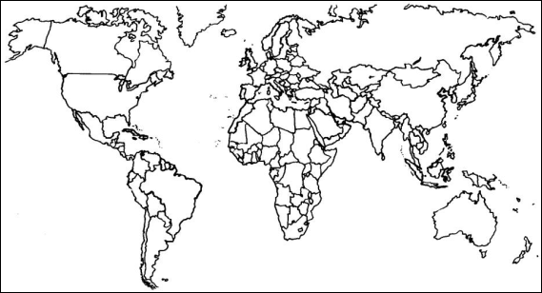

- Y ahora dibújalo:

